"Мал шаруашылығы саласында мемлекеттік көрсетілетін қызметтер регламентін бекіту туралы" Ақмола облысы әкімдігінің 2014 жылғы 31 қаңтардағы № А-2/23 қаулысына өзгерістер мен толықтырулар енгізу туралы
Күшін жойған
Ақмола облысы әкімдігінің 2014 жылғы 28 қарашадағы № А-11/575 қаулысы. Ақмола облысының Әділет департаментінде 2015 жылғы 6 қаңтарда № 4551 болып тіркелді. Күші жойылды - Ақмола облысы әкімдігінің 2015 жылғы 3 шілдедегі № А-7/320 қаулысымен
Ескерту. Күші жойылды - Ақмола облысы әкімдігінің 03.07.2015 № А-7/320 (ресми жарияланған күнінен бастап күнтізбелік 10 күн өткеннен кейін қолданысқа енгізіледі) қаулысымен.
РҚАО-ның ескертпесі.
Құжаттың мәтінінде түпнұсқаның пунктуациясы мен орфографиясы сақталған.
«Мемлекеттік көрсетілетін қызметтер туралы» 2013 жылғы 15 сәуірдегі Қазақстан Республикасының Заңына сәйкес, Ақмола облысының әкімдігі ҚАУЛЫ ЕТЕДІ:
1. «Мал шаруашылығы саласында мемлекеттік көрсетілетін қызметтер регламентін бекіту туралы» Ақмола облысы әкімдігінің 2014 жылғы 31 қаңтардағы № А-2/23 қаулысына (Нормативтік құқықтық актілерді мемлекеттік тіркеу тізілімінде № 4026 болып тіркелген, «Арқа ажары» және «Акмолинская правда» газеттерінде 2014 жылғы 25 наурызда жарияланған) келесі өзгерістер мен толықтырулар енгізілсін:
жоғарыда көрсетілген қаулымен бекітілген «Жеке қосалқы шаруашылығының бар екендігі туралы анықтама беру» мемлекеттік көрсетілетін қызмет регламентінде:
келесі мазмұндағы 7-тармақпен толықтырылсын:
«7. Мемлекеттік қызметті көрсету процесінде көрсетілетін қызметті берушінің құрылымдық бөлімшелерінің (қызметшілерінің) өзара әрекетінің, рәсімдер (әрекеттер) кезеңділігінің толық сипаттамасы, сондай-ақ халыққа қызмет көрсету орталықтарымен өзара әрекет етудің тәртібін сипаттау және мемлекеттік қызмет көрсету процесінде ақпараттық жүйелерді қолдану тәртібін сипаттау осы Регламенттің 4-ші, 5-ші және 6-қосымшаларына сәйкес мемлекеттік қызмет көрсетудің бизнес-процестердің анықтамалығында көрсетіледі.»;
осы қаулының 1-ші, 2-ші және 3-қосымшаларына сәйкес 4-ші, 5-ші және 6-қосымшалармен толықтырылсын;
жоғарыда көрсетілген қаулымен бекітілген «Мал шаруашылығының өнімділігін және өнімінің сапасын жоғарылатуды субсидиялау» мемлекеттік көрсетілетін қызмет регламентінде:
3-тармақ келесі редакцияда жазылсын:
«3. Рәсімдердің (әрекеттердің) кезеңділігін сипаттау осы регламенттің 1-қосымшасына сәйкес блок-схемамен сүйемелденеді.»;
келесі мазмұндағы 4-тармақпен толықтырылсын:
«4. Мемлекеттік қызметті көрсету процесінде көрсетілетін қызметті берушінің құрылымдық бөлімшелерінің (қызметшілерінің) өзара әрекетінің, рәсімдер (әрекеттер) кезеңділігінің толық сипаттамасы осы регламенттің 2-қосымшасына сәйкес мемлекеттік қызмет көрсетудің бизнес-анықтамалығында көрсетіледі.»;
мемлекеттік көрсетілетін қызмет регламентінің қосымшасы осы қаулының 4-қосымшасына сәйкес жаңа редакцияда жазылсын;
осы қаулының 5-қосымшасына сәйкес 2-қосымшамен толықтырылсын;
жоғарыда көрсетілген қаулымен бекітілген «Асыл тұқымды мал шаруашылығын дамытуды субсидиялау» мемлекеттік көрсетілетін қызмет регламентінде:
3-тармақ келесі редакцияда жазылсын:
«3. Рәсімдердің (әрекеттердің) кезеңділігін сипаттау осы регламенттің 1-қосымшасына сәйкес блок-схемамен сүйемелденеді.»;
келесі мазмұндағы 4-тармақпен толықтырылсын:
«4. Мемлекеттік қызметті көрсету процесінде көрсетілетін қызметті берушінің құрылымдық бөлімшелерінің (қызметшілерінің) өзара әрекетінің, рәсімдер (әрекеттер) кезеңділігінің толық сипаттамасы осы регламенттің 2-қосымшасына сәйкес мемлекеттік қызмет көрсетудің бизнес-анықтамалығында көрсетіледі.»;
мемлекеттік көрсетілетін қызмет регламентінің қосымшасы осы қаулының 6-қосымшасына сәйкес жаңа редакцияда жазылсын;
осы қаулының 7-қосымшасына сәйкес 2-қосымшамен толықтырылсын.
2. Осы қаулының орындалуын бақылау Ақмола облысы әкімінің бірінші орынбасары Қ.М. Отаровқа жүктелсін.
3. Облыс әкімдігінің осы қаулысы Ақмола облысының Әділет департаментінде тіркелген күнінен бастап күшіне енеді және ресми жарияланған күнінен бастап қолданысқа енгізіледі.
Ақмола облысының әкімі С.Кулагин
Ақмола облысы әкімдігінің
2014 жылғы 28 қарашадан № А-11/575
қаулысына 1-қосымша
«Жеке қосалқы шаруашылығының
бар екендігі туралы анықтама беру»
мемлекеттік көрсетілетін қызмет
регламентіне 4-қосымша
Көрсетілетін қызметті берушіге хабарласқан кездегі «Жеке қосалқы шаруашылығының бар екендігі туралы анықтама беру» мемлекеттік көрсетілетін қызмет регламенті бизнес-процестерінің анықтамалығы
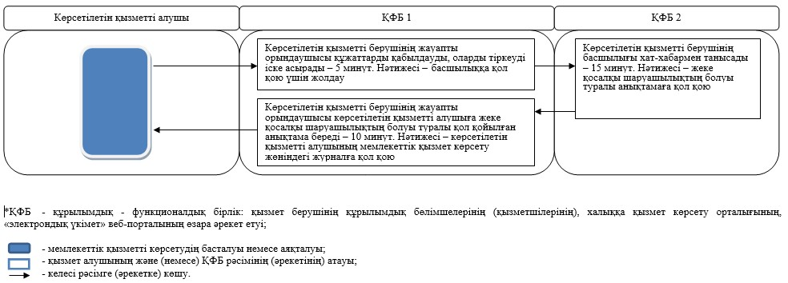
Ақмола облысы әкімдігінің
2014 жылғы 28 қарашадан № А-11/575
қаулысына 2-қосымша
«Жеке қосалқы шаруашылығының
бар екендігі туралы анықтама беру»
мемлекеттік көрсетілетін қызмет
регламентіне 5-қосымша
Халыққа қызмет көрсету арқылы хабарласқан кездегі «Жеке қосалқы шаруашылығының бар екендігі туралы анықтама беру» мемлекеттік көрсетілетін қызмет регламенті бизнес-процестерінің анықтамалығы
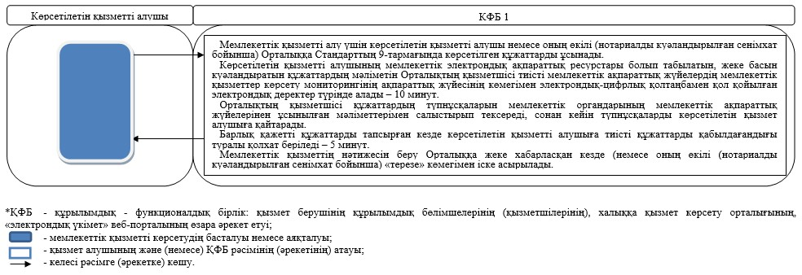
Ақмола облысы әкімдігінің
2014 жылғы 28 қарашадан № А-11/575
қаулысына 3-қосымша
«Жеке қосалқы шаруашылығының
бар екендігі туралы анықтама беру»
мемлекеттік көрсетілетін қызмет
регламентіне 6-қосымша
Портал арқылы хабарласқан кездегі «Жеке қосалқы шаруашылығының бар екендігі туралы анықтама беру» мемлекеттік көрсетілетін қызмет регламенті бизнес-процестерінің анықтамалығы
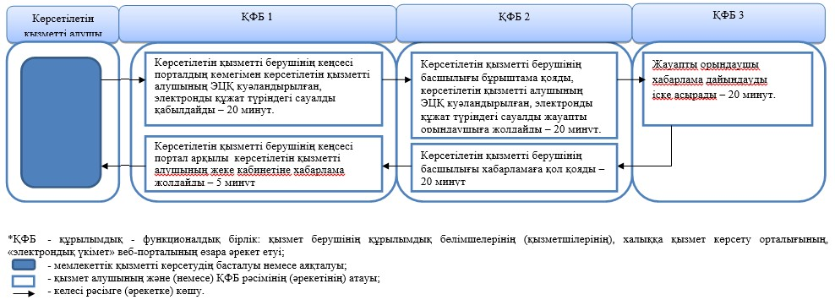
Ақмола облысы әкімдігінің
2014 жылғы 28 қарашадан № А-11/575
қаулысына 4-қосымша
«Мал шаруашылығының өнімділігін
және өнімінің сапасын жоғарылатуды
субсидиялау» мемлекеттік көрсетілетін
қызмет регламентіне 1-қосымша
Рәсімдердің (әрекеттердің) кезектілігінің сипаттамасының блок-схемасы
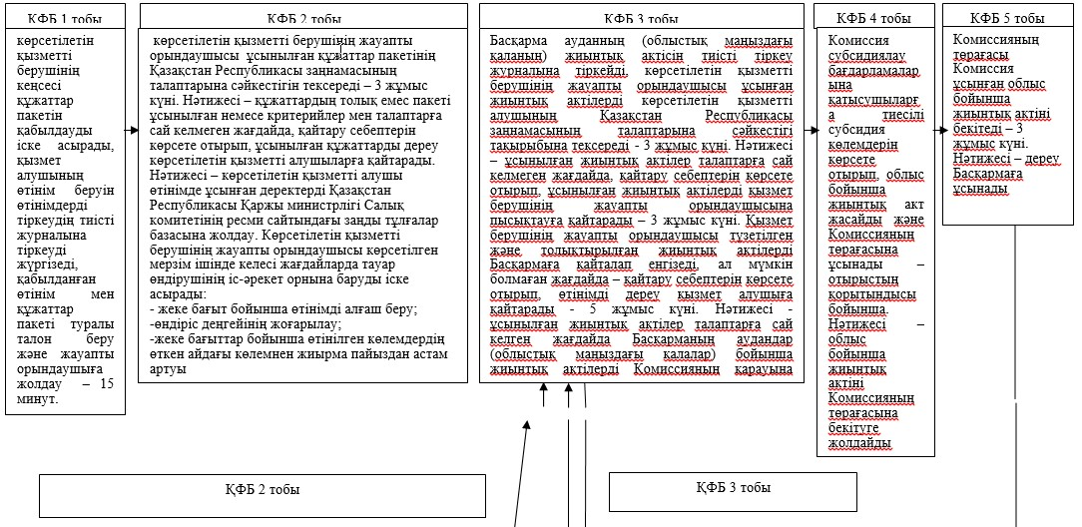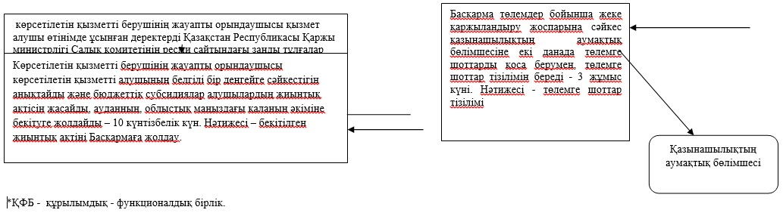
Ақмола облысы әкімдігінің
2014 жылғы 28 қарашадан № А-11/575
қаулысына 5-қосымша
«Мал шаруашылығының өнімділігін
және өнімінің сапасын жоғарылатуды
субсидиялау» мемлекеттік көрсетілетін
қызмет регламентіне 2-қосымша
«Мал шаруашылығының өнімділігін және өнімінің сапасын жоғарылатуды субсидиялау» мемлекеттік көрсетілетін қызмет регламенті бизнес-процестерінің анықтамалығы
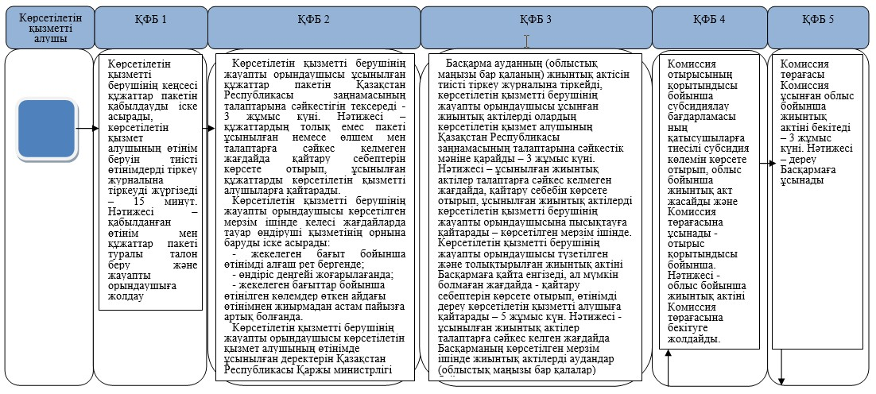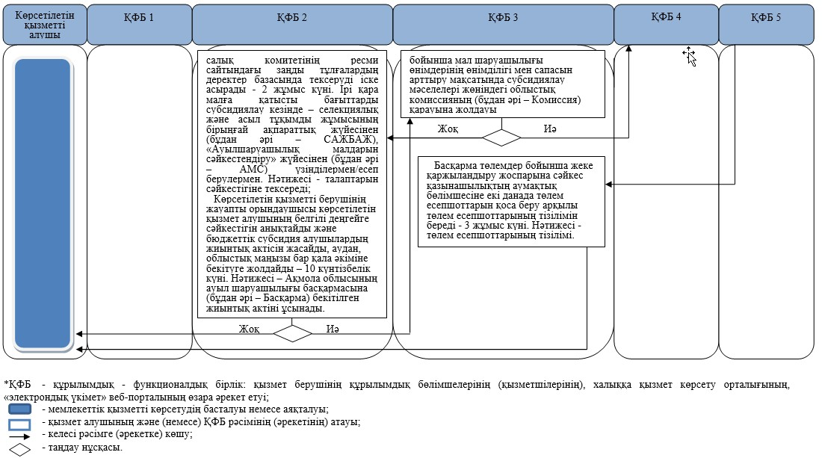
Ақмола облысы әкімдігінің
2014 жылғы 28 қарашадан № А-11/575
қаулысына 6-қосымша
«Асыл тұқымды мал шаруашылығын
дамытуды субсидиялау» мемлекеттік
көрсетілетін қызмет регламентіне
1-қосымша
Рәсімдердің (әрекеттердің) кезектілігінің сипаттамасының блок-схемасы
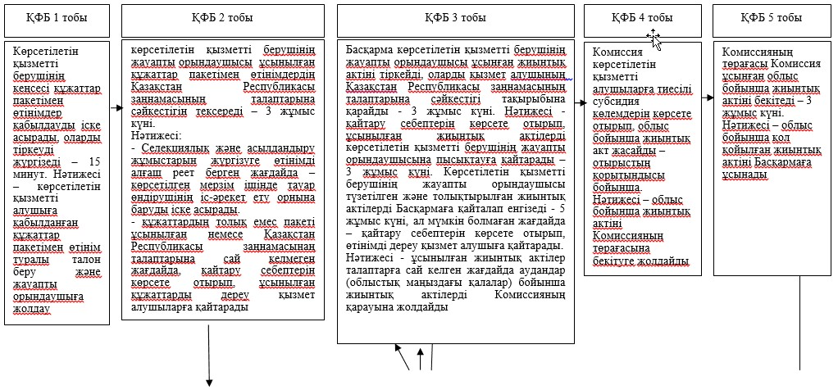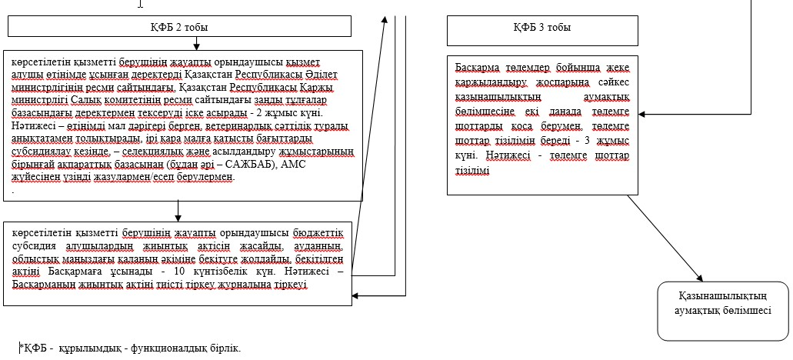
Ақмола облысы әкімдігінің
2014 жылғы 28 қарашадан № А-11/575
қаулысына 7-қосымша
«Асыл тұқымды мал шаруашылығын
дамытуды субсидиялау» мемлекеттік
көрсетілетін қызмет регламентіне
2-қосымша
«Асыл тұқымды мал шаруашылығын дамытуды субсидиялау» мемлекеттік көрсетілетін қызмет регламенті бизнес-процестерінің анықтамалығы
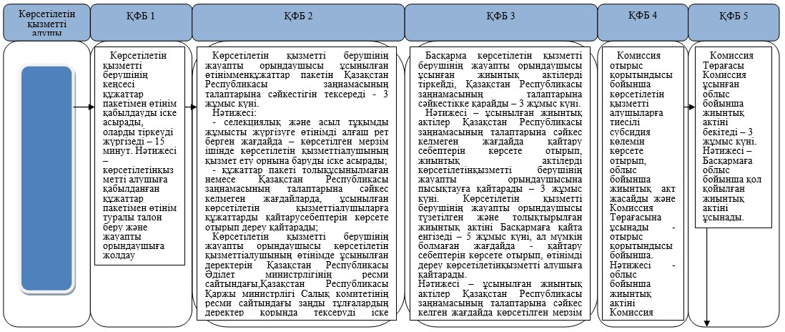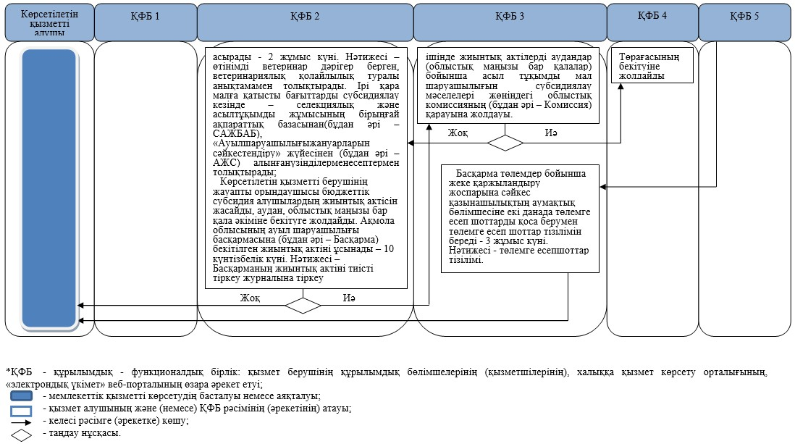

© 2012. Қазақстан Республикасы Әділет министрлігінің «Қазақстан Республикасының Заңнама және құқықтық ақпарат институты» ШЖҚ РМК

